Den Text mit Markierungen und Anmerkungen erfassen
Franz Kafka, Heimkehr

Bei der Erfassung eines Textes hat man verschiedene Möglichkeiten Aussagen des Textes hervorzuheben und zu kommentieren.
Ich bin zurückgekehrt, ich habe den Flur durchschritten und blicke mich um. Es ist meines Vaters alter Hof. Die Pfütze in der Mitte. Altes, unbrauchbares Gerät, ineinander verfahren, verstellt den Weg zur Bodentreppe. Die Katze lauert auf dem Geländer. Ein zerrissenes Tuch, einmal im Spiel um eine Stange gewunden, hebt sich im Wind. Ich bin angekommen. Wer wird mich empfangen? Wer wartet hinter der Tür der Küche? Rauch kommt aus dem Schornstein, der Kaffee zum Abendessen wird gekocht. Ist dir heimlich, fühlst du dich zu Hause? Ich weiß es nicht, ich bin sehr unsicher. Meines Vaters Haus ist es, aber kalt steht Stück neben Stück, als wäre jedes mit seinen eigenen Angelegenheiten beschäftigt, die ich teils vergessen habe, teils niemals kannte. Was kann ich ihnen nützen, was bin ich ihnen und sei ich auch des Vaters, des alten Landwirts Sohn. Ich wage nicht an der Küchentüre zu klopfen, nur von der Ferne horche ich, nur von der Ferne horche ich stehend, nicht so, dass ich als Horcher überrascht werden könnte. Und weil ich von der Ferne horche, erhorche ich nichts, nur einen leichten Uhrenschlag höre ich oder glaube ihn vielleicht nur zu hören, herüber aus den Kindertagen. Was sonst in der Küche geschieht, ist das Geheimnis der dort Sitzenden, das sie vor mir wahren. Je länger man vor der Tür zögert, desto fremder wird man. Wie wäre es, wenn jetzt jemand die Tür öffnete und mich etwas fragte. Wäre ich dann nicht selbst wie einer, der sein Geheimnis wahren will.
Hindernisse, Beziehungs-sperren
Familiäre Wärme nur äußerlich, erreicht Ich nicht
Besitz anzeigend, distanziert
nichts nimmt vom Ich Notiz – Ich kann Dingen keine Bedeutung geben
Konjunktiv!
Wiederholung
Täuschung
Wem wird „man“ fremd?
Allwissender Erzähler wüsste das! personal
„wird“: keine Angaben zu einer Person!
nicht ableitbar aus der verwandt-schaftlichen Be-ziehung
Was hinter der Türe geschieht, bleibt dem personalen Ich –Erzähler verborgen.
Distanz, Distanzierung, „Eindringling“
Sehnsucht nach Kindheit?/ Wärme
Bewusste Haltung: Sie wissen von ihm
Punkt statt Frage-zeichen: rheto-rische Frage

- Mit Unterstreichungen können schon bei der ersten Lektüre eines Textes wichtige Gesichtspunkte hervorgehoben werden. Allerdings sollte man nicht zeilenweise, d. h. mehrere Zeilen nacheinander unterstreichen. Stattdessen ist ein Längsstrich am Rand des Textes angebracht, wenn die Unterstreichung zwei ganze Zeilen übersteigt.
Im zweiten Lektüredurchgang können dann bei genauerer Textkenntnis einzelne Begriffe und Wendungen in dem so markierten Abschnitt hervorgehoben werden. Selbstverständlich können auch Textmarker zum Einsatz kommen, wenn sie mit Bedacht und sparsam verwendet werden. Einen "Gesamtanstrich" sollte man vermeiden!
- Auch quer über den Text gezogene dünne Linien (am besten mit einem dünnen Bleistift!) können bestimmte Aussagen/Begriffe/Konzepte so miteinander in Verbindung bringen, dass das Begriffsnetz dahinter sichtbar wird.
Schüsselbegriffe und -konzepte können umrandet werden. Dies gilt auch zur Hervorhebung von Verknüpfungswörtern zur Hervorhebung argumentativer Strukturen in einem Text. Auf solche Verknüpfungswörter kann man z. B. gut zurückgreifen, wenn als Visualisierung des Textes eine Argumentationsskizze oder eine Concept Map erstellt werden soll.
Mit Markierungen am Rand und innerhalb eines Textes und kurzen Randkommentaren verschafft man sich den nötigen Überblick über einen Text.
- Beim Exzerpieren werden längere Textpassagen mit eigenen Worten zusammengefasst und / oder auszugsweise wörtlich übernommen. Wenn Texte unter einer bestimmten Fragestellung exzerpiert werden, müssen die gedankliche Struktur und der Argumentationszusammenhang des Ausgangstextes erhalten bleiben. Bei wörtlichen Übernahmen (Zitaten) muss am Ende eine Quellenangabe stehen. Sie gibt Aufschluss darüber, wo, z.B. auf welcher Seite, ein bestimmtes Zitat wieder zu finden ist.

Ein pdf-Dokument mit einem Annotationsprogramm bearbeiten

Eine Möglichkeit, einen als pdf-Dokument vorliegenden Text auf vielfältige Art und Weise zu erfassen, bieten sogenannte Annotationsprogramme, die auf Windows- und Apple-Rechnern, sowie auf den einschlägigen Tablets als Apps verfügbar sind. Der Screenshot zeigt unter Einblendung der als fixierte Textnotizen angebrachten Anmerkungen solche Möglichkeiten auf.

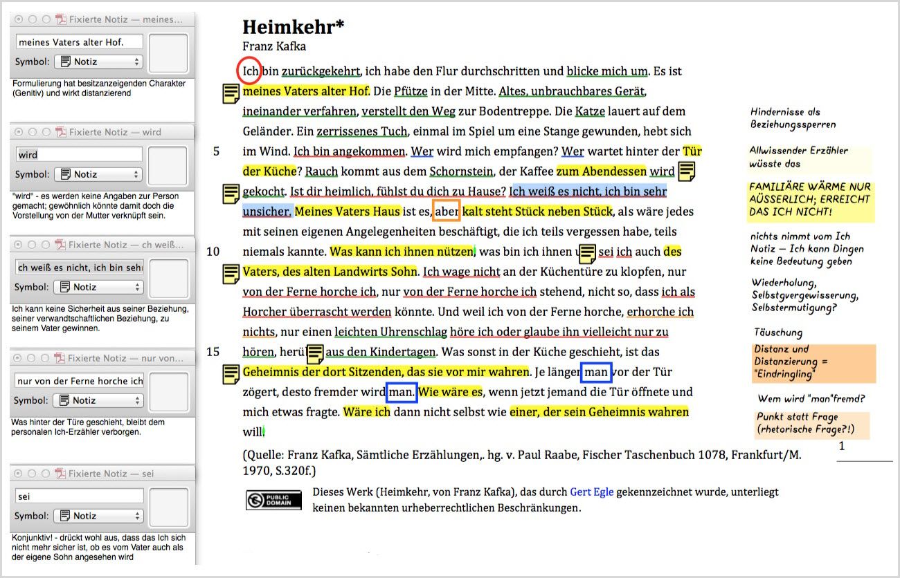

Wenn beim kollaborativen Arbeiten die gleichen Softwareprodukte eingesetzt werden, können die Dokumente mitsamt ihren Anmerkungen zur weiteren Bearbeitung durch andere verfügbar gemacht werden. Je nach App können auch Audiokommentare zu bestimmten Textstellen hinzugefügt werden. Insgesamt eröffnen sich damit neue Wege des kollaborativen Arbeitens an Texten über WLAN und Internet im Rahmen des Cloud Computings.

Weiterführende Informationen zur Arbeit mit Annotationsprogrammen und dem kollaborativen Arbeiten mit Annotationsprogrammen auf PCs und Tablets finden Sie auf: www.teachsam.de
- http://www.teachsam.de/arb/arb_mark_met3.htm
- http://www.teachsam.de/arb/internet/WWW/cloud-computing/kollaboration/arb_www_cloud_kollab_0.htm
- http://www.teachsam.de/arb/internet/WWW/cloud-computing/kollaboration/arb_www_cloud_kollab_2.htm

